

Инструкция по размещению

мини

-

приложения «

Госуслуги

»

на

официальных страницах

ВКонтакте



2

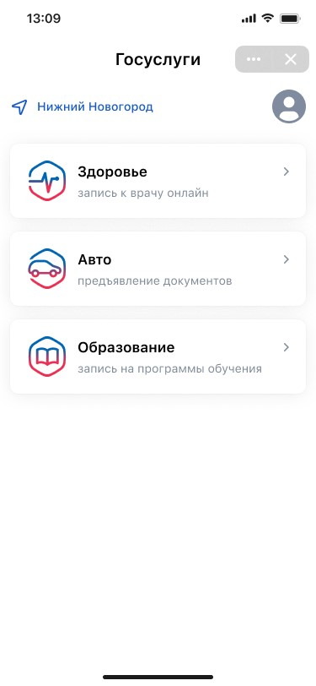

**Записывайтесь к врачу**

В мини

-

приложении сохранится история

ваших записей и направлений

**Предъявляйте водительские права и СТС**

Документы будут храниться в мини

-

приложении в виде

QR

-

кода, который можно предъявлять сотрудникам ГИБДД

**Разрешайте управление авто другому водителю**

Ваш автомобиль и СТС добавятся в его мини

-

приложение

**Записывайте детей в кружки и секции**

Некоторые занятия можно будет оплатить сертификатом

на дополнительное образование

**Разделы мини**

**-**

**приложения «**

**Госуслуги**

**»**

**!!!**

**Мини**

**-**

**приложение**

**«**

**Госуслуги**

**» доступно ТОЛЬКО для мобильных устройств**

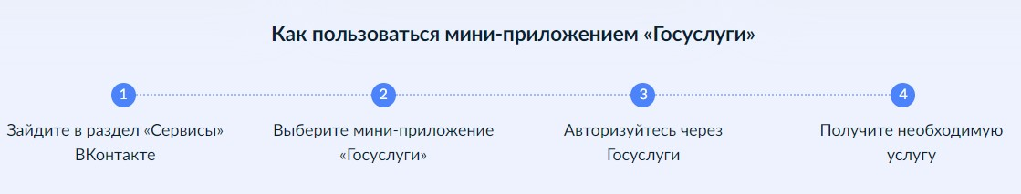

**Как перейти в мини**

**-**

**приложение «**

**Госуслуги**

**» с компьютера**

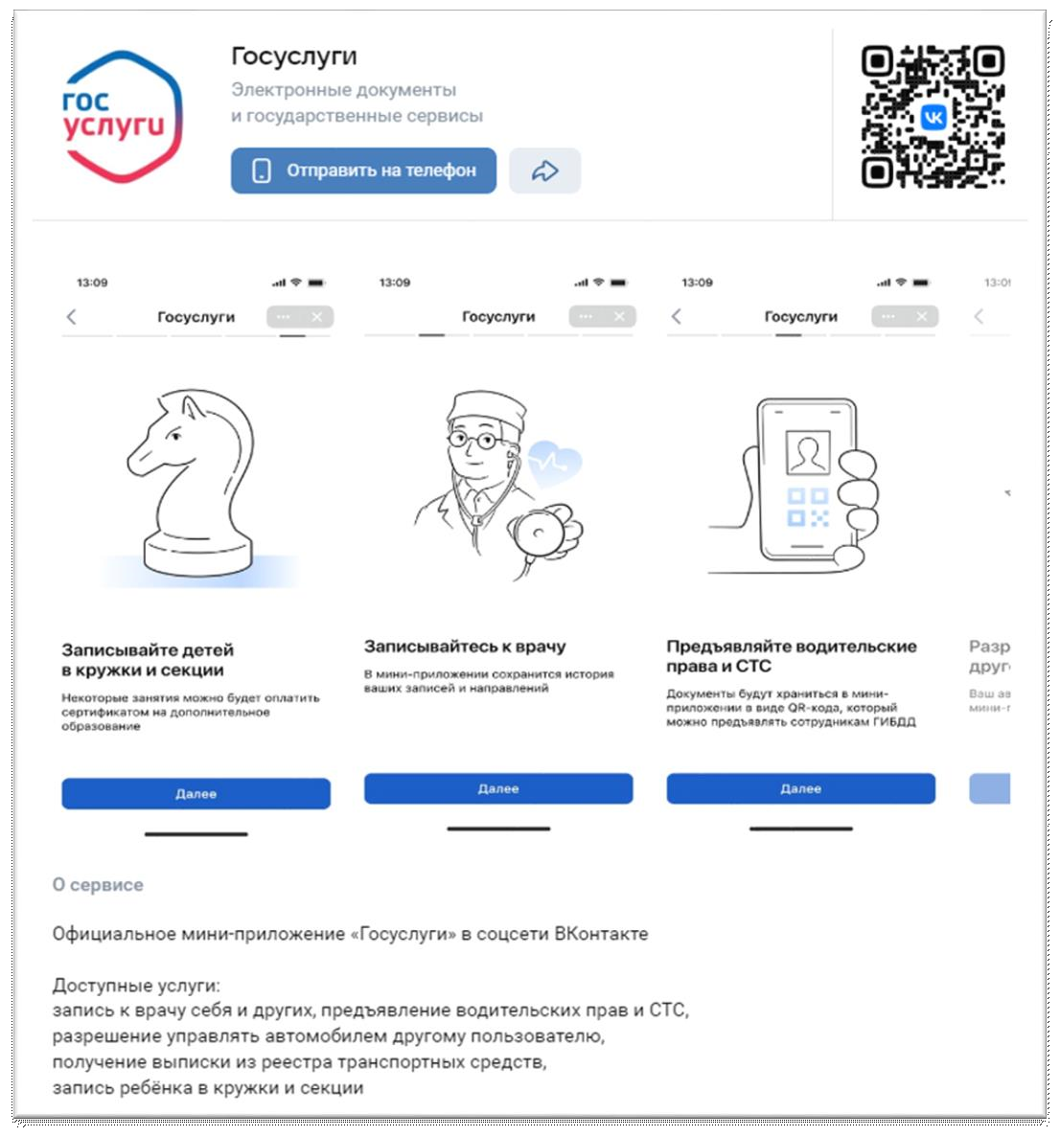

1

. Отсканируйте QR

-

код телефоном

или

2

. Нажмите «Отправить на телефон», придёт

приглашение в приложение

ВКонтакте

в

раздел «Уведомления»

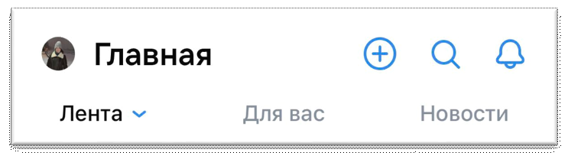

**Размещение мини**

**-**

**приложения в**

**госпаблике**

**Медицинская организация**

**О**

**бразовательная**

**организация**

д

етский

сад, школа, гимназия, лицей,

допобразование

, библиотеки

**Авто**

**и**

**дорожное движение**

**Иные типы**

**пабликов**

в

т.ч

. РОИВ

, ОМСУ и т.д.



**Запись к врачу**

Для записи

к

врачу напрямую в

ту организацию, из сообщества

которой он записывается



**Запись в кружок**

Для записи в кружки и секции

ребенка напрямую в ту

организацию, из сообщества

которой его записывают



**Госуслуги**

**Авто**

Для предъявления водительских

прав

и СТС

, разрешения

управления

ТС другому водителю и получения

выписки

из реестра

ТС



**Госуслуги**

Размещение мини

-

приложения

«

Госуслуги

», доступ к разделам

Авто, Здоровье, Образование



**Цели размещения мини**

**-**

**приложения в**

**госпаблике**



Повышения функциональных возможностей

сообщества путем

предоставления

государственных сервисов

людям там,

где

они привыкли проводить свое время



Увеличение уровня вовлеченности подписчиков сообщества

и

time

spent

на

странице сообщества



Повышение уровня доверия граждан к сообществу



**1**

П

орядок

действий при размещении

мини

-

приложения



Перейти в раздел «Управление» официальной страницы

(

доступен только владельцу и администраторам сообщества

)

**Общий порядок действий при размещении мини**

**-**

**приложения**

1

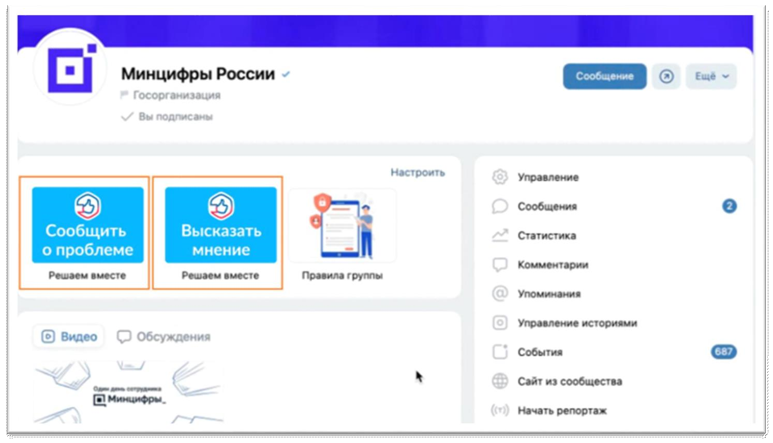

1



В

подразделе

«Настройки» выбрать

пункт «

**Меню**

»

**Общий порядок действий при размещении мини**

**-**

**приложения**

2

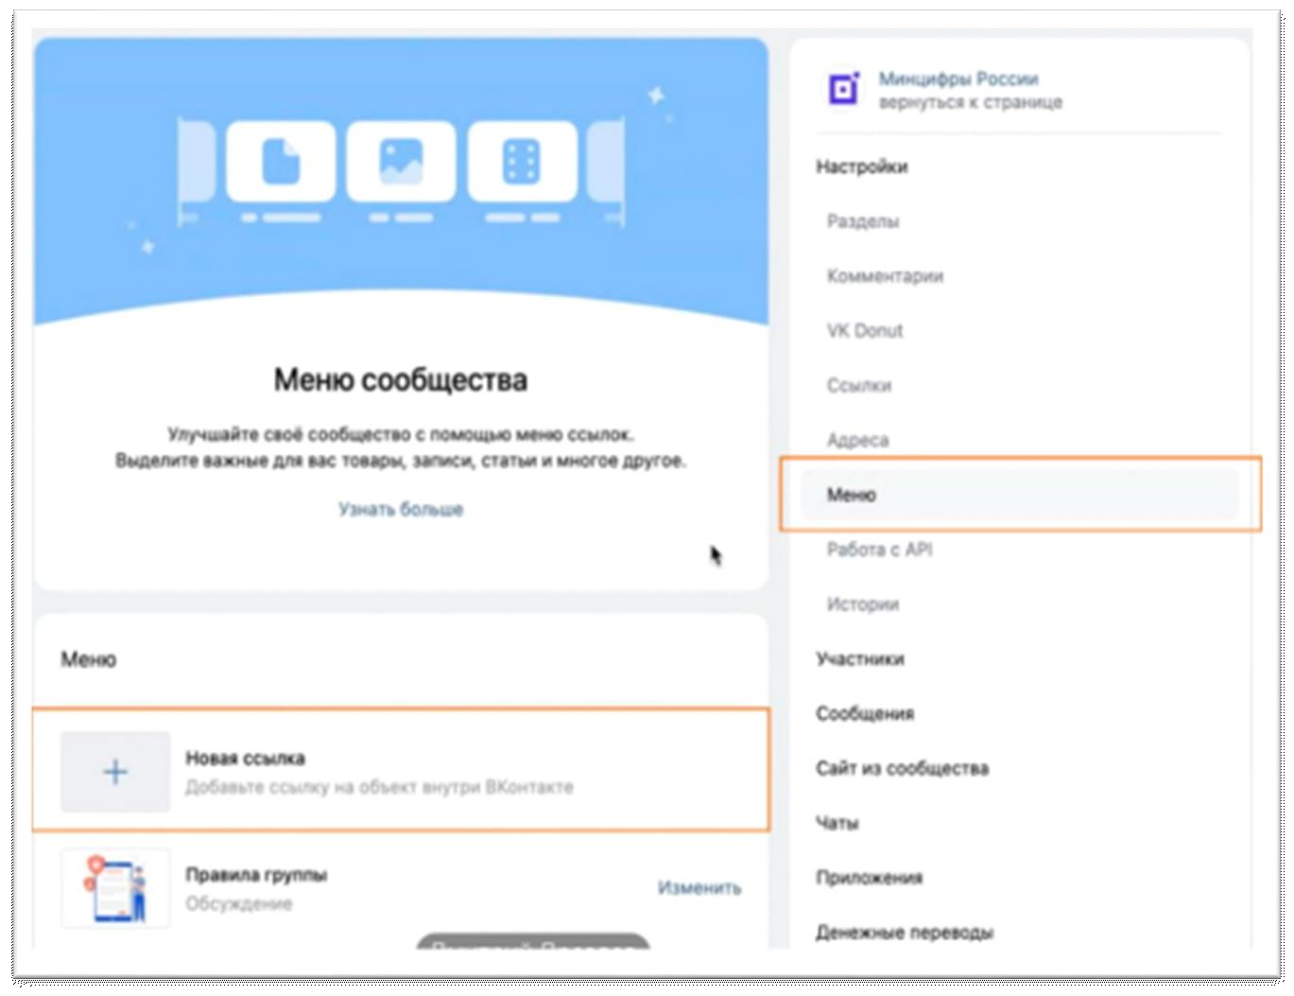

Нажать на кнопку

«

**Новая ссылка**

»

3

2

3



Загрузить

обложку. Можете

использовать

логотип

по ссылке:

[https:/](https://disk.yandex.ru/i/K40xCKskUQUygg)

[/](https://disk.yandex.ru/i/K40xCKskUQUygg)

[disk.yandex.ru/i/K40xCKskUQUyg](https://disk.yandex.ru/i/K40xCKskUQUygg)

[g](https://disk.yandex.ru/i/K40xCKskUQUygg)

оформив

его в стиле своего

сообщества

**Общий порядок действий при размещении мини**

**-**

**приложения**

4

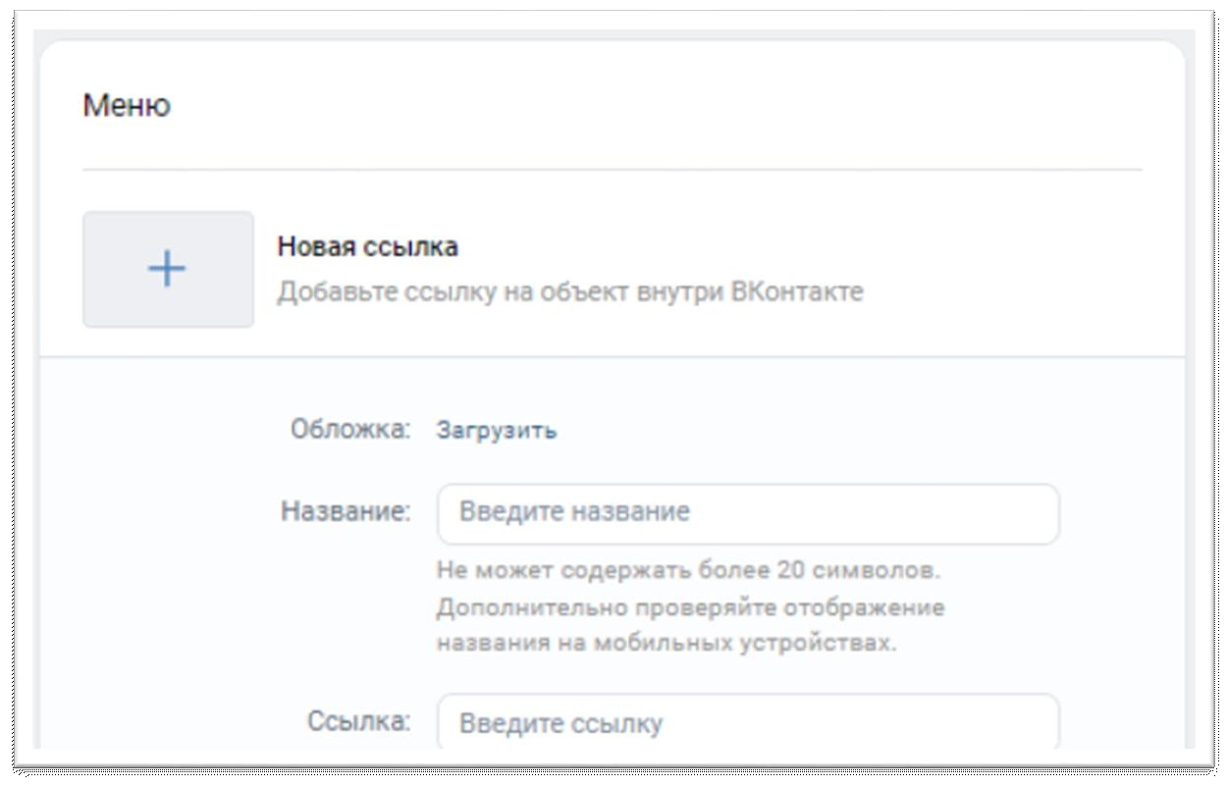

Прописать название

в зависимости от типа

вашей

организации:

•

Медицинская

организация

Запись к врачу

•

Образовательная организация

Запись в кружок

•

Авто и дорожное

движение

Госуслуги

Авто

•

Иные типы

пабликов

Госуслуги

5

4

5



Добавить ссылку на мини

-

приложение.

**Для образовательных и медицинских организаций**

необходимо скачать таблицу, найти в ней свое

сообщество, используя

ID

паблика

*(*

*инструкция, как*

*определить*

*свой ID на*

*слайдах*

*11*

*-*

*12)*

,

и скопировать готовую ссылку из столбца

E

:

•

Медицинская организация

-

[https:/](https://disk.yandex.ru/i/8MsQTE_BY7RHRg)

[/](https://disk.yandex.ru/i/8MsQTE_BY7RHRg)

[disk.yandex.ru/i/8MsQTE\_BY7RHR](https://disk.yandex.ru/i/8MsQTE_BY7RHRg)

[g](https://disk.yandex.ru/i/8MsQTE_BY7RHRg)

Образовательная организация

-

https://disk.yandex.ru/i/lRe3tPyYPrym1Q

**Общий порядок действий при размещении мини**

**-**

**приложения**

6

*!!!*

*Если вы не нашли свою организацию в таблице, то возможно самостоятельное создание*

*ссылок на разделы мини*

*-*

*приложения. Подробная инструкция*

*-*

*на слайдах 11*

*-*

*12*

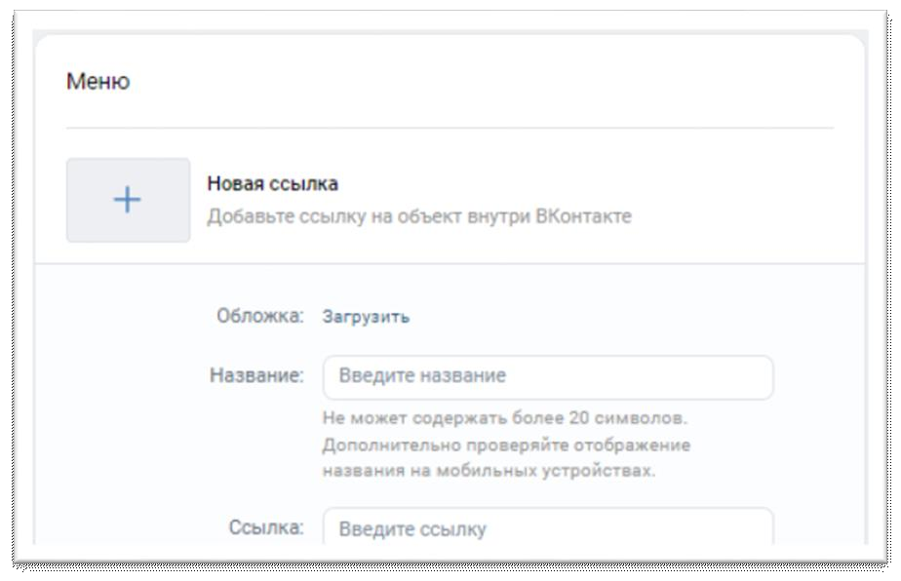

**Для следующих типов**

**организаций скачивание таблицы не требуется, скопируйте**

**готовые**

**ссылки:**

•

Авто и дорожное движение:

[http](https://vk.com/app8181405#module=auto&utm_source=vk&utm_medium=post&utm_campaign=gosuslugi&utm_content=auto)

[s](https://vk.com/app8181405#module=auto&utm_source=vk&utm_medium=post&utm_campaign=gosuslugi&utm_content=auto)

[:](https://vk.com/app8181405#module=auto&utm_source=vk&utm_medium=post&utm_campaign=gosuslugi&utm_content=auto)

[/](https://vk.com/app8181405#module=auto&utm_source=vk&utm_medium=post&utm_campaign=gosuslugi&utm_content=auto)

[/](https://vk.com/app8181405#module=auto&utm_source=vk&utm_medium=post&utm_campaign=gosuslugi&utm_content=auto)

[vk.com/app8181405#module=auto&utm\_source=vk&utm\_medium=post&utm\_campaign=gosuslugi&utm\_content=aut](https://vk.com/app8181405" \l "module=auto&utm_source=vk&utm_medium=post&utm_campaign=gosuslugi&utm_content=auto)

[o](https://vk.com/app8181405#module=auto&utm_source=vk&utm_medium=post&utm_campaign=gosuslugi&utm_content=auto)

•

Иные организации:

https://vk.com/app8181405#utm\_source=vk&utm\_medium=menu&utm\_campaign=gosuslugi

6



**Самостоятельное создание ссылок на разделы мини**

**-**

**приложения**

**для образовательных организаций**

***Шаблон ссылки:***

**https://**

**vk.com/app8181405#module=education&step=ChoosingKid&groupId=**

**ID**

**ID**

–

это идентификатор сообщества

Вконтакте

.

Адрес сообщества имеет вид

—

https://vk.com/public

**XXXXXX**

или https://vk.com/club

**XXXXXX**

,

где

**XXXXXX**

—

нужный вам

**ID**

, который необходимо вставить

в шаблон ссылки

на место

**ID**

Если профилю или сообществу присвоен буквенно

-

цифровой адрес, то

**ID**

можно определить

иначе. Откройте любую фотографию сообщества; первые цифры после слова

photo

(

**XXXXXX**

в ссылке вида https://vk.com/photo

**XXXXXX**

\_YYYYYYY)

—

это и есть интересующий вас

**ID**

В шаблон ссылки вместо

**ID**

подставить идентификатор вашего сообщества



**Самостоятельное создание ссылок на разделы мини**

**-**

**приложения**

**для медицинских организаций**

***Шаблон ссылки:***

**https://**

**vk.com/app8181405#module=health&groupId=**

**ID**

**ID**

–

это идентификатор сообщества

Вконтакте

.

Адрес сообщества имеет вид

—

https://vk.com/public

**XXXXXX**

или https://vk.com/club

**XXXXXX**

,

где

**XXXXXX**

—

нужный вам

**ID**

, который необходимо вставить

в шаблон ссылки

на место

**ID**

Если профилю или сообществу присвоен буквенно

-

цифровой адрес, то

**ID**

можно определить

иначе. Откройте любую фотографию сообщества; первые цифры после слова

photo

(

**XXXXXX**

в ссылке вида https://vk.com/photo

**XXXXXX**

\_YYYYYYY)

—

это и есть интересующий вас

**ID**

В шаблон ссылки вместо

**ID**

подставить идентификатор вашего сообщества



Нажать «Сохранить» для завершения

редактирования пункта

меню

**Общий порядок действий при размещении мини**

**-**

**приложения**

7

После заполнения всех полей и

сохранения пункта меню на официальной

странице под обложкой в блоке меню

появится

размещенное мини

-

приложение

8

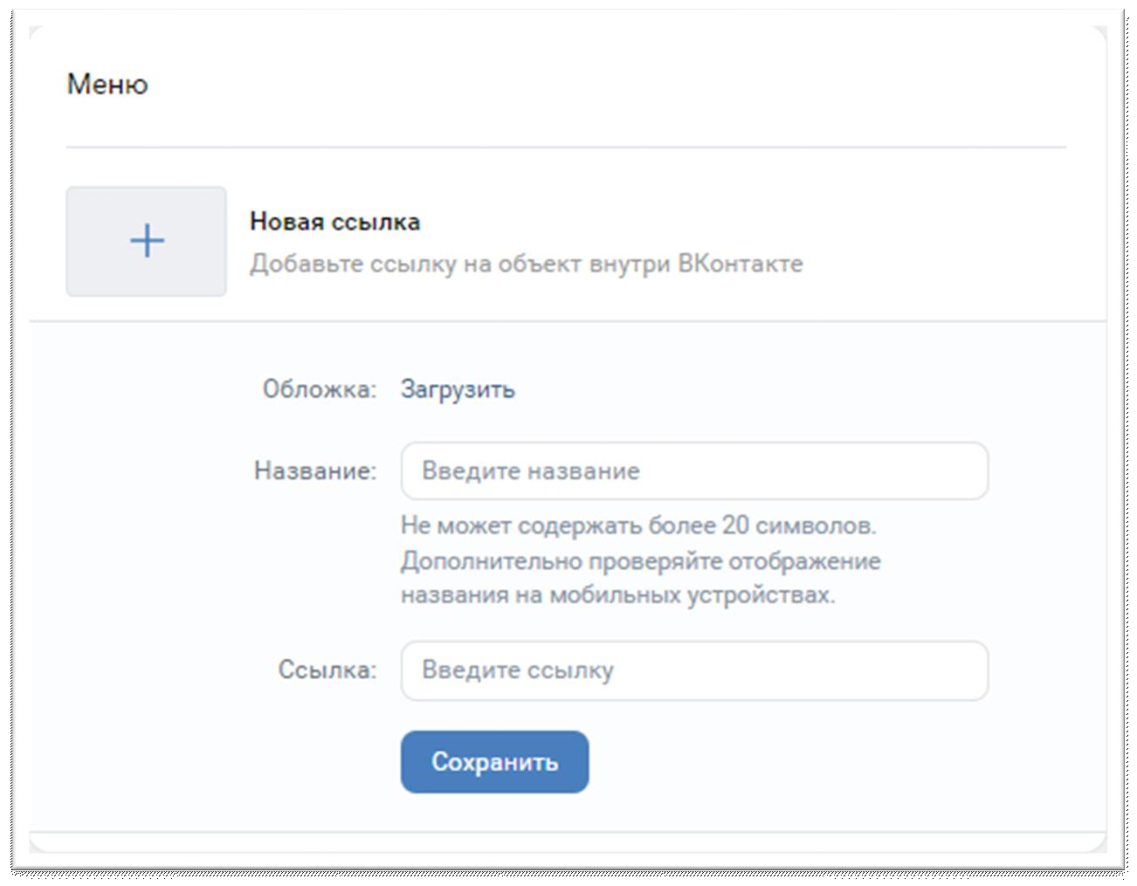

7



**2**

Проверка корректности размещения

после

размещения мини

-

приложения

обязательно следует

проверить корректность

размещенной

ссылки путем

перехода в

мини

-

приложение или в соответствующий

раздел мини

-

приложения



**Медицинские организации**

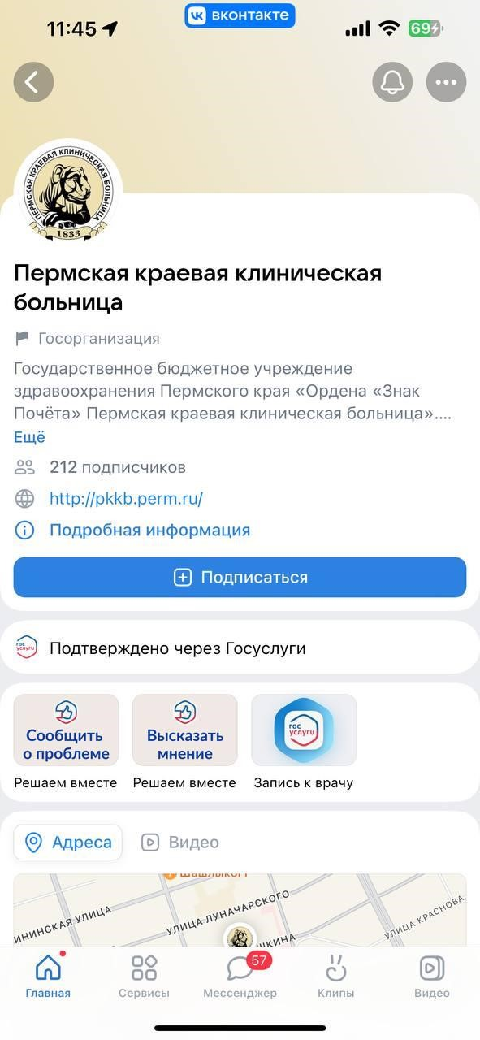

для медицинских

организаций

открывается электронная

форма записи к врачу

той

организации

, в

паблике

которой

была

размещена

ссылка

*\*после прохождения авторизации*

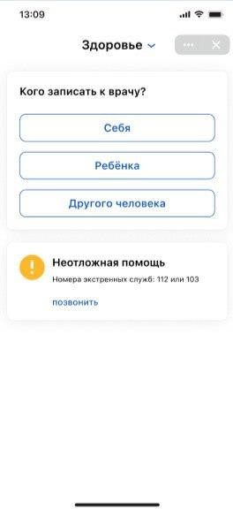

**Образовательные организации**

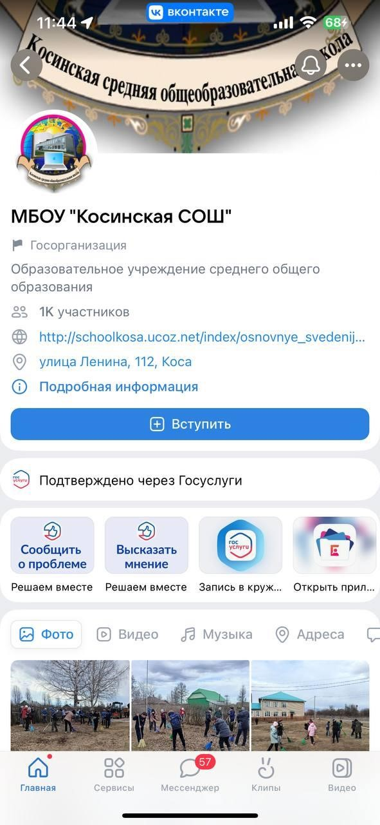

для

образовательных

организаций

открывается

электронная форма записи

ребенка в кружки или секции в

ту организацию,

в

паблике

которого

была

размещена

ссылка

*\*после прохождения авторизации*

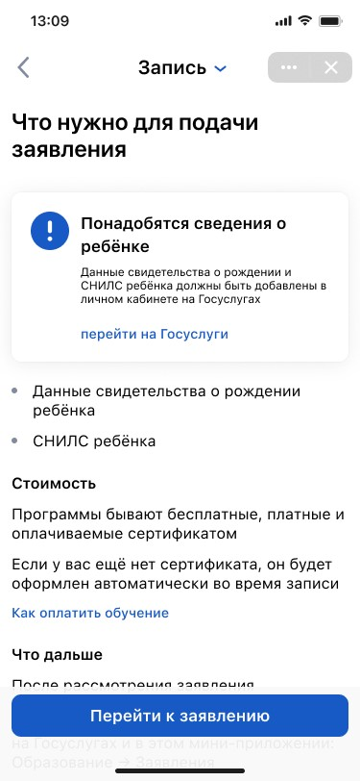

**Организации,**

**связанные с**

**авто и дорожным движением**

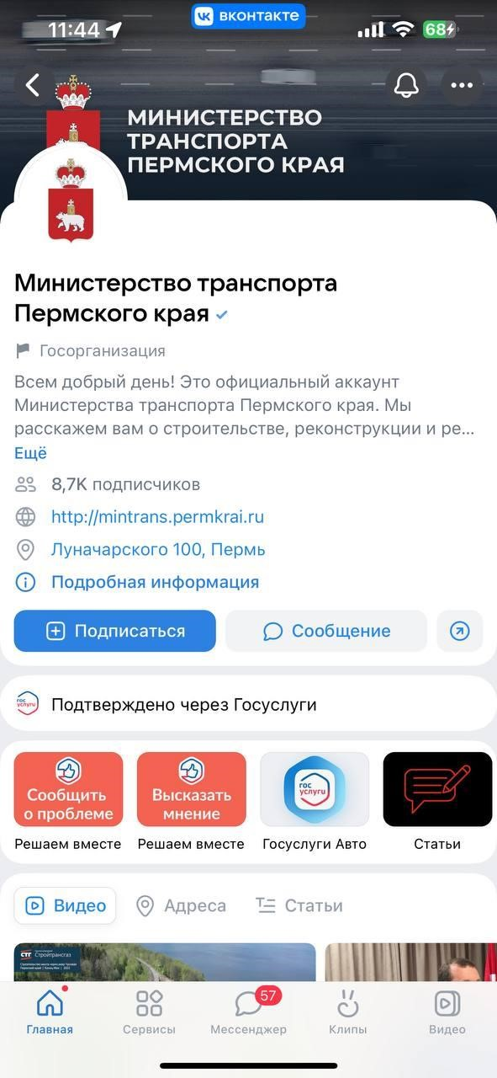

для

предъявления

водительских прав и СТС,

разрешения управления

транспортным средством

другому

водителю и получения

выписки из реестра

транспортных средств

*\*после прохождения авторизации*

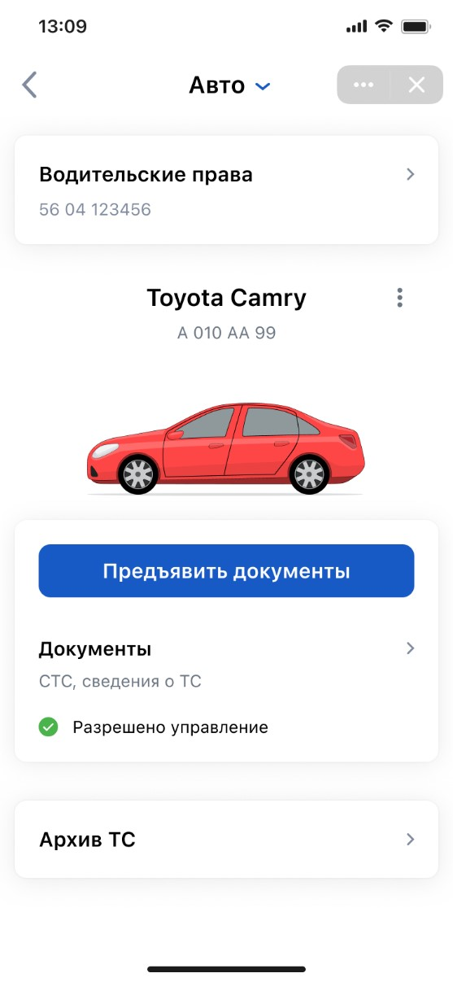

**Иные типы организации, в том числе РОИВ и ОМСУ**

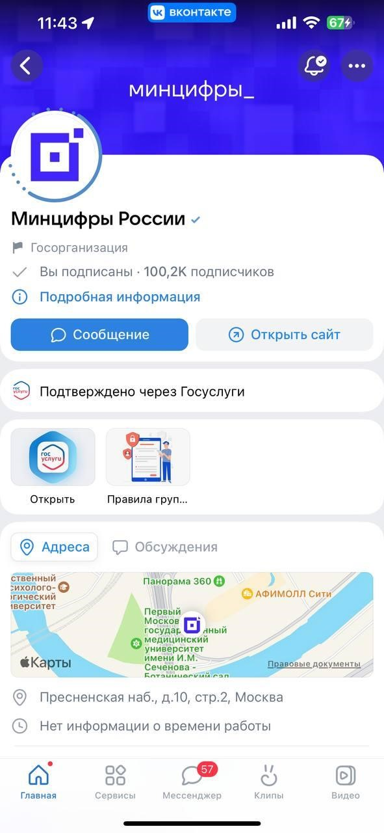

Госуслуги



Доступ ко всем разделам

мини

-

приложения «

Госуслуги

»:

Авто

, Здоровье, Образование